
หน่วยการเรียนรู้ที่ ๖
เมืองไทยเมืองทอง
แผนการจัดการเรียนรู้ที่ ๖

เด็กไทย เล่นแบบไทย

ชั้นประถมศึกษาปีที่ ๒ เวลา ๑ ชั่วโมง
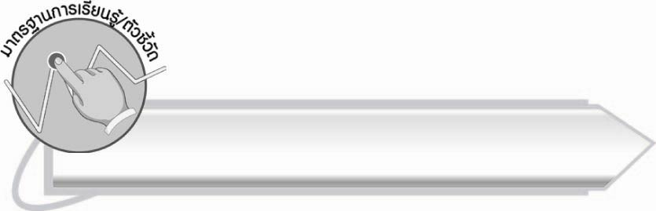
มาตรฐานการเรียนรู้/ตัวชี้วัด

มาตรฐานการเรียนรู้
มาตรฐาน ท ๕.๑ เข้าใจและแสดงความคิดเห็น วิจารณ์วรรณคดีและวรรณกรรมไทย อย่างเห็นคุณค่าและนำมาประยุกต์ใช้ในชีวิตจริง
ตัวชี้วัด
ท ๕.๑ ป. ๒/๒ ร้องบทร้องเล่นสำหรับเด็กในท้องถิ่น

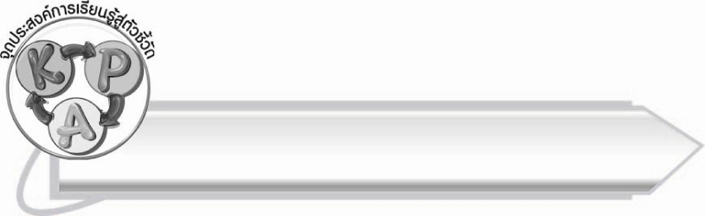
จุดประสงค์การเรียนรู้สู่ตัวชี้วัด

๑. เข้าใจวิธีการเล่นบทร้องเล่น (K)
๒. ร้องบทร้องเล่นประกอบการเล่น (P)
๓. ร่วมกิจกรรมการร้องประกอบการเล่นอย่างสนุกสนาน (A)

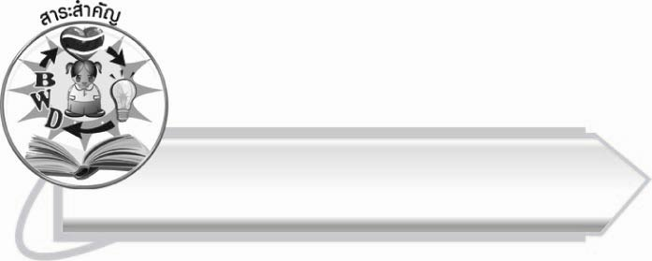
สาระสำคัญ
เด็กไทยในสมัยก่อนนิยมนำบทร้องเล่นมาใช้ประกอบการเล่น

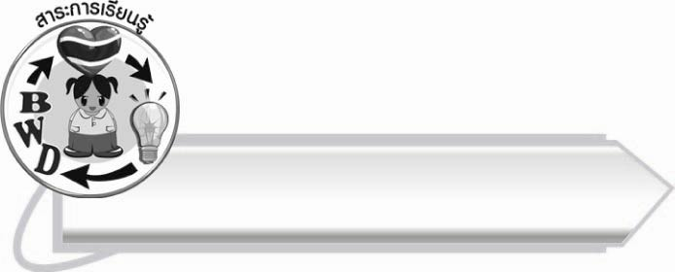
สาระการเรียนรู้

บทร้องเล่นของภาคต่าง ๆ



สมรรถนะสำคัญของผู้เรียน

๑. ความสามารถในการสื่อสาร
- ทักษะการอ่าน
- ทักษะการเขียน
- ทักษะการฟัง การดู และการพูด
๒. ความสามารถในการคิด
- การให้เหตุผล
- การประยุกต์/การปรับปรุง
- การสรุปความรู้
- การประเมินค่า
๓. ความสามารถในการแก้ปัญหา
๔. ความสามารถในการใช้ทักษะชีวิต


คุณลักษณะอันพึงประสงค์

รักความเป็นไทย
ตัวชี้วัดที่ ๗.๑ ภาคภูมิใจในขนบธรรมเนียมประเพณี ศิลปะ วัฒนธรรมไทย
และมีความกตัญญูกตเวที

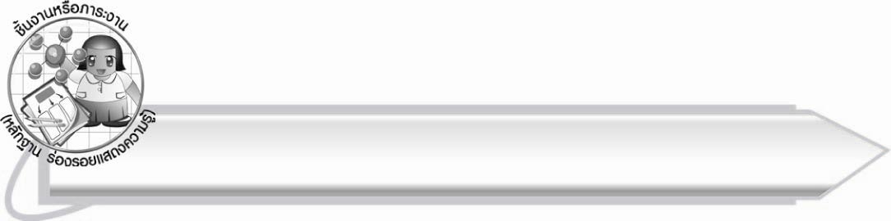
ชิ้นงานหรือภาระงาน (หลักฐาน ร่องรอยแสดงความรู้)

กิจกรรมการร้องบทร้องเล่นในท้องถิ่น

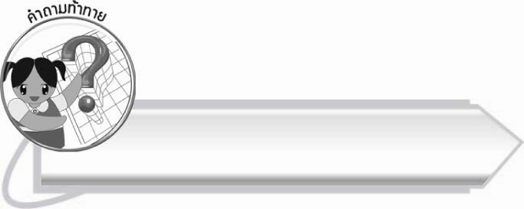
คำถามท้าทาย

ถ้าการละเล่นไม่มีบทร้องเล่นประกอบจะเป็นอย่างไร

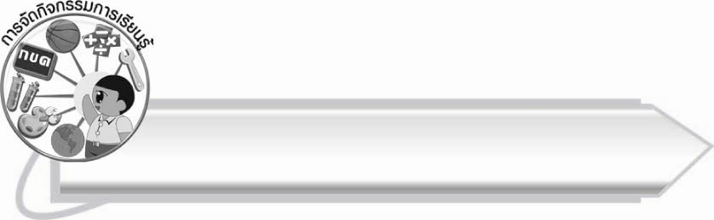
การจัดกิจกรรมการเรียนรู้
๑. ให้นักเรียนร่วมกันสนทนาเกี่ยวกับการละเล่นของเด็กไทยที่นักเรียนรู้จักหรือเคยเล่น
๒. ให้นักเรียนอ่านออกเสียงบทอ่านเรื่อง เมืองไทยเมืองทอง ตั้งแต่ “บทร้องเล่นในท้องถิ่นสำหรับเด็ก...” จนถึง “... ฟังไพเราะ และจดจำได้ง่าย”
๓. ให้นักเรียนอ่านบทร้องเล่นจากแผนภูมิที่ครูติดบนกระดานพร้อมกัน แล้วร่วมกันบอกว่าเป็นบทร้องเล่นของภาคใด
ตัวอย่างบทร้องเล่น
บทร้องเล่นของภาคเหนือ
ฝนตกสุยสุย
ฝนตกสุยสุย ขุยมายุยเข้าเหล่า
ปู่คำมาได้เต่า มาหื้อตู๊เจ้าแก๋งแค
แก๋งใส่บ่าเขือ ใส่ใบพริกแต๊
แก๋งแคลำแต๊แต๊
จากสารานุกรมวัฒนธรรมไทย ภาคเหนือ เล่ม ๙

บทร้องเล่นในภาคอีสาน
โยนช่า
โยนช่าเอยไปนาหนองไหม
ต๊กถึงไหนขนเข่าใส่ยุ่ง
เก๊บพักบุ้งไปใส่เรือนหลวง
เก๊บพักสวงไปใส่เรือนน่อย
แม่อีต้อยทอหูกพับพับ
ซื่อตลั้บมาให่ลูกเล่น
ลูกไม่เหล่นกระเต้นขึ้นหลังคา
แมวขบปาหมาขบก้นขี่
จากสารานุกรมวัฒนธรรมไทย ภาคอีสาน เล่ม ๙

บทร้องเล่นในภาคใต้
นางโนรา
นางโนราเหอ อาบน้ำในสระ
เจ็ดคนพี่น้อง นายพรานมาเห็น
ใช้นางให้ลงคลอง เจ็ดคนพี่น้อง
คล้องเอาสุดท้องนางโนรา พี่พี่ทั้งหกก็บินตกคูหา
คล้องเอาสุดท้องนางโนรา นายพรานมันพาไป
จากหนังสือ เพลงกล่อมเด็กของไทย ของ สุมามาลย์ เรืองเดช

๔. ให้นักเรียนฝึกร้องบทร้องเล่นของภาคต่าง ๆ ตามครูจนคล่อง จากนั้นฝึกร้องด้วยตนเอง
๕. ให้นักเรียนแบ่งกลุ่ม กลุ่มละ ๓ – ๕ คน ออกมาร้องบทร้องเล่นในท้องถิ่นที่สนใจ
หน้าชั้นเรียน แล้วให้เพื่อนช่วยกันประเมินผลงาน
๖. ให้นักเรียนทำกิจกรรมเสริมการเรียนรู้ โดยเติมคำจากบทร้องเล่นลงในช่องว่าง แล้วร้องเล่นกับเพื่อน ครูช่วยแนะนำและอธิบายเพิ่มเติม
๗. ให้นักเรียนช่วยกันบอกคุณค่าของบทร้องเล่นและการละเล่นของเด็กไทย
๘. ให้นักเรียนและครูร่วมกันสรุปความรู้ ดังนี้
๏ เด็กไทยในสมัยก่อนนิยมนำบทร้องเล่นมาใช้ประกอบการเล่น
๙. ให้นักเรียนร่วมกันแสดงความคิดเห็น โดยครูใช้คำถามท้าทาย ดังนี้
๏ ถ้าการละเล่นไม่มีบทร้องเล่นประกอบจะเป็นอย่างไร

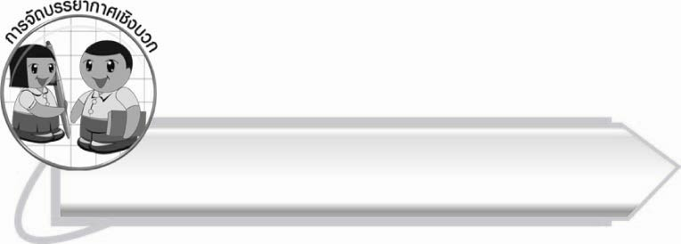
การจัดบรรยากาศเชิงบวก

ให้นักเรียนร้องบทร้องเล่นในท้องถิ่นต่าง ๆ เพื่อให้เกิดความสนุกสนานและตระหนักใน
คุณค่าของท้องถิ่น ครูช่วยแนะนำและให้กำลังใจในการร้องเพลง

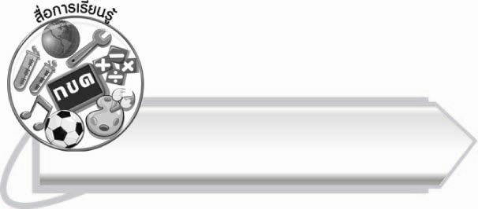
สื่อการเรียนรู้

แผนภูมิบทร้องเล่น

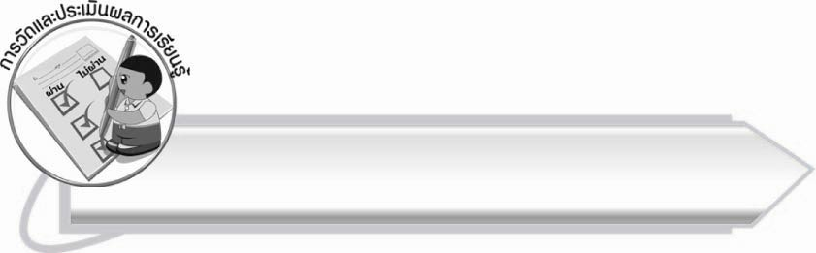
การวัดและประเมินผลการเรียนรู้

๑. วิธีการวัดและประเมินผล
๑.๑ สังเกตพฤติกรรมของนักเรียนในการเข้าร่วมกิจกรรม
๑.๒สังเกตพฤติกรรมของนักเรียนในการเข้าร่วมกิจกรรมกลุ่ม
๒. เครื่องมือ
๒.๑ แบบสังเกตพฤติกรรมการเข้าร่วมกิจกรรม
๒.๒ แบบสังเกตพฤติกรรมการเข้าร่วมกิจกรรมกลุ่ม
๓. เกณฑ์การประเมิน
๓.๑ การประเมินพฤติกรรมการเข้าร่วมกิจกรรม
ผ่านตั้งแต่ ๒ รายการ ถือว่า ผ่าน
ผ่าน ๑ รายการ ถือว่า ไม่ผ่าน
๓.๒ การประเมินพฤติกรรมการเข้าร่วมกิจกรรมกลุ่ม
คะแนน ๙ – ๑๐ ระดับ ดีมาก
คะแนน ๗ – ๘ ระดับ ดี
คะแนน ๕ – ๖ ระดับ พอใช้
คะแนน ๐ – ๔ ระดับ ควรปรับปรุง

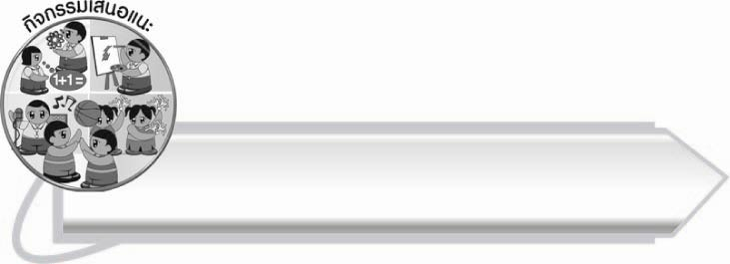

กิจกรรมเสนอแนะ

ให้นักเรียนศึกษาค้นคว้าบทร้องเล่นและการละเล่นอื่น ๆ ของไทยจากแหล่งเรียนรู้อื่น ๆ เพิ่มเติม

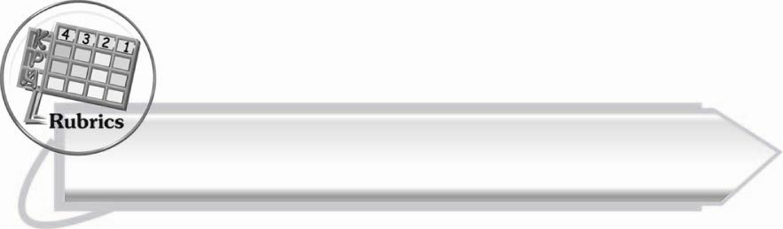
การวัดและประเมินผลการเรียนรู้ (Rubrics) (Rubrics)

การประเมินกิจกรรมนี้ให้ผู้สอนพิจารณาจากเกณฑ์การประเมินผลตามสภาพจริง
(Rubrics) เรื่อง การร้องบทร้องเล่นในท้องถิ่น
ระดับคะแนน  เกณฑ์การประเมิน | ๔ | ๓ | ๒ | ๑
การร้อง  บทร้องเล่น  ในท้องถิ่น | ร้องบทร้องเล่น  ในท้องถิ่น  ได้ถูกต้อง  ร้องอย่าง  สนุกสนาน  และสอนให้ผู้อื่น  ร้องตามได้ | ร้องบทร้องเล่น  ในท้องถิ่น  ได้ถูกต้อง  ร้องอย่าง  สนุกสนาน  แต่ไม่กล้าสอน  ให้ผู้อื่นร้อง | ร้องบทร้องเล่น  ในท้องถิ่น  ได้ถูกต้อง  แต่ร้องเบา ๆ  ไม่กล้าแสดงออก  มากนัก | ร้องบทร้องเล่น  ในท้องถิ่น  ได้ถูกต้อง  เมื่อร้องพร้อมกับผู้อื่น

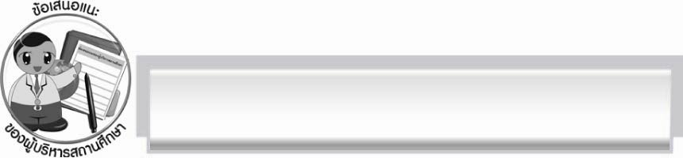
ข้อเสนอแนะของผู้บริหารสถานศึกษา
______________________________________________________________________________
______________________________________________________________________________
______________________________________________________________________________
______________________________________________________________________________
______________________________________________________________________________
______________________________________________________________________________
______________________________________________________________________________
______________________________________________________________________________
______________________________________________________________________________
______________________________________________________________________________
______________________________________________________________________________
______________________________________________________________________________
______________________________________________________________________________
______________________________________________________________________________
______________________________________________________________________________
______________________________________________________________________________
______________________________________________________________________________
______________________________________________________________________________
______________________________________________________________________________
______________________________________________________________________________
______________________________________________________________________________
______________________________________________________________________________
______________________________________________________________________________
______________________________________________________________________________

ลงชื่อ_________________________ (ผู้บริหารสถานศึกษา)
(_________________________)
________/________/_______


บันทึกหลังการสอน

ผลการจัดการเรียนการสอน

______________________________________________________________________________
______________________________________________________________________________
______________________________________________________________________________
______________________________________________________________________________
______________________________________________________________________________
______________________________________________________________________________

ปัญหา/อุปสรรค

______________________________________________________________________________
______________________________________________________________________________
______________________________________________________________________________
______________________________________________________________________________
______________________________________________________________________________
______________________________________________________________________________

แนวทางแก้ไข

______________________________________________________________________________
______________________________________________________________________________
______________________________________________________________________________
______________________________________________________________________________
______________________________________________________________________________
______________________________________________________________________________

ลงชื่อ__________________________ (ผู้บันทึก)
(_________________________)
________/________/_______

